Generar projecte IONIC
- ionic start appName
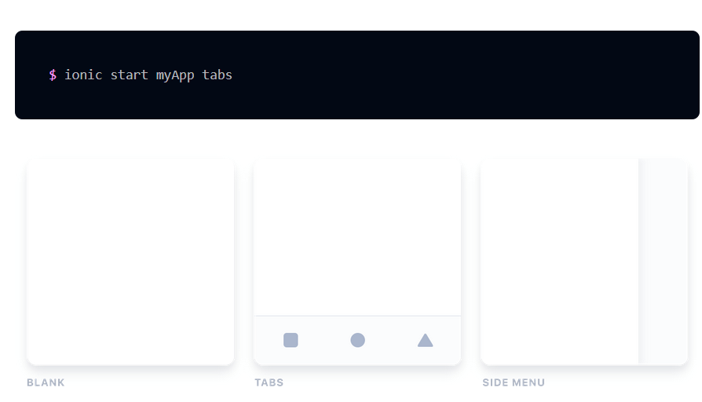
- Selecciona angula i capacitor
- ionic serve (per servir la pàgina)

PERSONALITZAR COLORS A L’APP
- Seleccionar el colors en la web següent https://ionicframework.com/docs/theming/color-generator/
- Copiar les variables CSS i enganxar-les en l’arxiu de theme/variables.scss

GENERAR APP ANDROID AMB IONIC
Comandes per correr una aplicació android a un dispositiu físic:
- ionic build
- ionic capacitor add android
- ionic capacitor copy android / bulid de la solució sense live reload
- ionic capacitor run android -l –host=192.168.1.15 / amb live reload
Obiri el Andoid Studio i seleccionar el dispositiu fisic connectat al PC.

UTILITZAR PLUGINS NATIUS DE ANDROID I Ios
Abans d’instal·lar qualsevol plugin
- ionic integrations enable cordova
Tots els plugins natius s’emulen en forma de servei i es trobaran a la següent pagina.
https://ionicframework.com/docs/native
Per generar una base de dades on es podran guardar informació de l’usuari a la nostre aplicació, s’haurà de escriure la següent comanda (https://ionicframework.com/docs/angular/storage) :
- npm i cordova-sqlite-storage
- npm install --save @ionic/storage

Generar PWA (Progressive Web Apps)
Consultar pagina https://ionicframework.com/docs/angular/pwa
- ng add @angular/pwa
- ionic build --prod –service-worker
Generar icones per l’aplicació. Utilitzar aquesta web que generará noves imatges de diferents mesures en funció de la resolució de la pantalla. https://app-manifest.firebaseapp.com/
Housting a Firebase
- npm install -g firebase-tools
- firebase login
- firebase init
  - seleccionar housting
  - publicar carpeta www
- firebase use –add idProject (per associar projecte sino s’ha fet abans)
- firebase deploy

